**Task 1:**

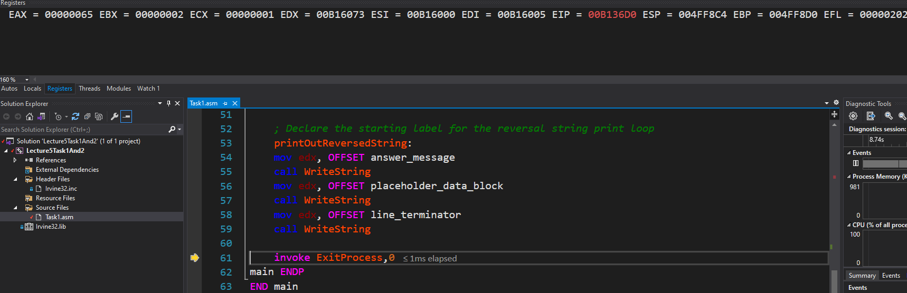

**Task 2:**

